**FACULDADE DE TECNOLOGIA DE ARAÇATUBA**

**ANÁLISE E DESENVOLVIMENTO DE SISTEMAS**

**DIOGO ESPINDOLA DA SILVA**

**GABRIEL HENRIQUE SOUZA DE CARVALHO**

**BONECO**: TRABALHO DE GRADUAÇÃO

**ARAÇATUBA - SP**

**2022**

**FACULDADE DE TECNOLOGIA DE ARAÇATUBA**

**ANÁLISE E DESENVOLVIMENTO DE SISTEMAS**

**DIOGO ESPINDOLA DA SILVA**

**GABRIEL HENRIQUE SOUZA DE CARVALHO**

**BONECO**: TRABALHO DE GRADUAÇÃO

Trabalho de Graduação apresentado à Faculdade de Tecnologia de Araçatuba, do Centro Estadual de Educação Tecnológica Paula Souza, como requisito parcial para conclusão do curso de Análise e Desenvolvimento de Sistemas sob a orientação do Prof. Me. Alexandre Marcelino da Silva.

**ARAÇATUBA - SP**

**2022**

**1.0 - CONTEXTUALIZAÇÃO**

A economia de forma geral é um assunto que deve ser levado em extrema consideração, entretanto a finança pessoal é de suma importância para a sobrevivência das pessoas diante dos problemas enfrentados no dia-a-dia, isto sem contar a pandemia global causada pelo vírus SARS-CoV-2 e suas variantes que fora nomeada por Covid-19.

Segundo Juliana, Bárbara e Thais (2020), pudemos acompanhar uma crise de forma mundial, onde a divulgação do PIB real de 2019 mostrou ser menor do que o esperado, onde apresentou um crescimento de 1.1% ao ano, que ia contra a previsão do *Focus* que era de 2.5% só no início de 2019. Tendo estas informações como parâmetro, podemos ter uma breve noção de como as finanças pessoais pode ser importante, pois uma vez que a economia sofre alterações de forma negativa, devemos nos ajustar ao novo panorama e buscar gerir da melhor forma as finanças pessoais.

Na realidade brasileira, é evidente a má gerencia do aspecto financeiro tanto no âmbito privado quanto na administração pública. Segundo Carlos Thadeu, Chefe da Divisão Econômica da Confederação Nacional do Comércio de Bens e Turismo (CNC), o percentual de famílias que demonstraram ter dívidas a vencer em setembro de 2021 alcançou74, já a inflação, medida pelo INPC/IPCA, ultrapassa os 10% nos últimos 12 meses (GOMES, 2021).

Pouca atenção tem sido dada a transmissão de conhecimentos necessários para que o cidadão aja no contexto social em que se vê inserido. As crianças brasileiras que têm a oportunidade de ir à escola, estudam História, Geografia, Português, Matemática e Química, entretanto não tomam conhecimento de saber o que fazer com o dinheiro que irão conquistar ou qual a maneira correta para administrar o patrimônio que há de ser construído. Muitas dessas crianças têm grandes oportunidades, mas muitos vão acabar se tornando uma população majoritariamente endividada.

**1.1 - TECNOLOGIAS USADAS**

**JavaScript**

Segundo a MDN web docs. (2022), “JavaScript é uma linguagem de script orientada a objetos, multiplataforma. É uma linguagem pequena e leve.”. O JavaScript é a linguagem utilizada pelo navegador para a interpretação de eventos, tendo sua tipagem fraca e dinâmica. Por mais semelhante que sejam os nomes Java e JavaScript, ambas as linguagens não possuem muita semelhança, tendo em mente que Java possui um tipagem estática e um checagem extremamente rígida de tipo. Além disso, o JavaScript também não conta com a necessidade de finalizar um bloco de código com ponto e vírgula (;), o que é mais comum em linguagens mais antigas ou de tipagem estática, no entanto, pode ser utilizada para como padrão de desenvolvimento que podem ser definidos pela equipe da empresa através do ESlint, que é ferramenta de padronização de código.

**O que é o Node.js.**

De maneira simples Node.js é mais como um ambiente onde você pode utilizar o Java Script para atuar como uma ferramenta de script do lado do servidor.

Segundo a w3tech node JS é usado por pelo menos 30 milhões de websites no mundo todo, o que prova sua eficiência naquilo que ele propõe. Outro dado que mostra a eficiência do Node são as grandes empresas que usam dos seus recursos, alguns exemplos são: Amazon, Netflix, Reddit, LinkedIn. De acordo com StackOverflow’s 2021 Developer Survey, 36,19% dos desenvolvedores profissionais usaram Node.js para desenvolvimento extensivo no ano passado/2021, e há garantia de que o número está crescendo este ano/2022. Isso porque o Node.js oferece uma gama abrangente de recursos como:

FullStack JS;

Simplicidade;

Rápido e escalonável;

Vastos Ecossistemas;

**1.2 - MONGODB ATLAS**

O MongoDB Atlas, de acordo com o próprio site da MongoDB, se trata de um Banco de Dados de administração em versão remota, onde o usuário/desenvolvedor pode integrar a conexão ao banco de dados em sua aplicação através de um link de acesso, onde o mesmo necessita de ser enviado na própria URL do projeto seus dados de acesso, como Login e Senha. O MongoDB em si se trata de um banco NoSQL, cuja sigla se dá por “­*No Only SQL”*, o que traduzindo fica *“Não somente SQL”*, o que significa dizer que ele é um banco não relacional e não trabalha com tabelas assim como o SQL.

**2.0 – TECNOLOGIAS USADAS**

**2.1 - O que é o Node.js?**

De maneira simples Node.js é mais como um ambiente onde você pode utilizar o Java Script para atuar como uma ferramenta de script do lado do servidor.

Segundo a w3tech node JS é usado por pelo menos 30 milhões de websites no mundo todo, o que prova sua eficiência naquilo que ele propõe. Outro dado que mostra a eficiência do Node são as grandes empresas que usam dos seus recursos, alguns exemplos são: Amazon, Netflix, Reddit, LinkedIn. De acordo com StackOverflow’s 2021 Developer Survey, 36,19% dos desenvolvedores profissionais usaram Node.js para desenvolvimento extensivo no ano passado/2021, e há garantia de que o número está crescendo este ano/2022.

Segundo Netguru *(A Netguru é uma empresa polonesa de desenvolvimento e consultoria de software fundada em 2008.),* o Node.js ajuda a reduzir os custos da produção de desenvolvimento em até 58%. Ter seu time de desenvolvimento frontend e back-end falando na mesma linguagem com certeza impacta na eficiência da produção dos projetos.

**2.2 - O que é Vue.js**

Vue é um **framework progressivo** para a construção de interfaces de usuário. Ao contrário de outros frameworks monolíticos, Vue foi projetado desde sua concepção para ser adotável incrementalmente. A biblioteca principal é focada exclusivamente na camada visual (view layer), sendo fácil adotar e integrar com outras bibliotecas ou projetos existentes. Por outro lado, Vue também é perfeitamente capaz de dar poder a sofisticadas Single-Page Applications quando usado em conjunto com **ferramentas modernas** e **bibliotecas de apoio**.

Vue está acumulando em volta de 10 milhões de downloads mensais, segundo o Stackshare (2021d), Vue é usado por: Alibaba; Trivago; 9GAG; GitLab; Stack. A quantidade de pacotes disponíveis no NPM para Vue é de 47 mil, enquanto para o Angular são apenas 12 mil.

**2.3 - O que é MongoDB?**

Inicialmente lançada em 2009 é uma Database NoSQL, e o que é um Banco de Dados NoSQL? Segundo Bernadette, Hélio e Jonas (2011 p.1) “Os bancos de dados NoSQL apresentam características que os diferenciam dos tradicionais sistemas de bancos de dados relacionais, tornando-os adequados para armazenamento de grandes volumes de dados não estruturados ou semiestruturados, sendo essas características a Escalabilidade Horizontal, Esquema Flexível, Suporte a replicação, API Simples para acesso aos dados, Consistência eventual.

**3.0 – REQUISITOS FUNCIONAIS**

|  |  |
| --- | --- |
| **Nº 01** | **Nome:** Cadastro de Usuário |
| **Descrição** | Realizar o cadastro dos dados dos usuários no sistema, para isso será necessário:  - Nome  - Renda Mensal  - Reserva monetária |
| **Importância** | Necessário |

|  |  |
| --- | --- |
| **Nº 02** | **Nome:** Cadastro Informações adicionais |
| **Descrição** | Realizar o cadastro dos dados adicionais, para isso será necessário:  - Pessoas que compartilham da mesma renda  - Estado Civil  - Custo Mensais  - Custos Anuais |
| **Importância** | Necessário |

|  |  |
| --- | --- |
| **Nº 03** | **Nome:** Balança de gastos |
| **Descrição** | Mostra as despesas e receitas do usuário e o saldo em contas cadastradas pelo usuário. |
| **Importância** | Necessário |

|  |  |
| --- | --- |
| **Nº 04** | **Nome:** Gráfico em linha de gastos |
| **Descrição** | Um gráfico em linha que mostra os gastos do usuário e o compara com o limite imposto pelo usuário. |
| **Importância** | Necessário |

|  |  |
| --- | --- |
| **Nº 05** | **Nome:** Gráfico Categoria de gastos |
| **Descrição** | Gráfico que mostra os gastos do usuário por categoria (saúde, alimentação, etc.) |
| **Importância** | Necessário |

|  |  |
| --- | --- |
| **Nº 06** | **Nome:** Criação de planejamento mensal |
| **Descrição** | Um gráfico em linha que mostra os gastos do usuário e o compara com o limite imposto pelo usuário. |
| **Importância** | Necessário |

**4.0 – REQUISITOS NÃO FUNCIONAIS**

**→ PRECISA FAZER**

**5.0 – LISTA DE CASOS DE USO**

|  |  |  |  |  |
| --- | --- | --- | --- | --- |
| **N** | **DESC** | **CASO DE USO** | **ENTRADA** | **SAIDA** |
| **01** | Fazer login no sistema | Conectar-se ao sistema | Dados de acesso | “Conectado” |
| **02** | Informar novas atualizações de movimentação bancária | Atualizar dados | Novos dados de movimentação | “Seus dados foram inseridos” |
| **02** | Verificar gastos e contas futuras | Balanço de gastos | Dados e receitas informadas pelo usuário | “Este são seus gastos do mês” |

**6.0 – DIAGRAMA DE CASOS DE USO**

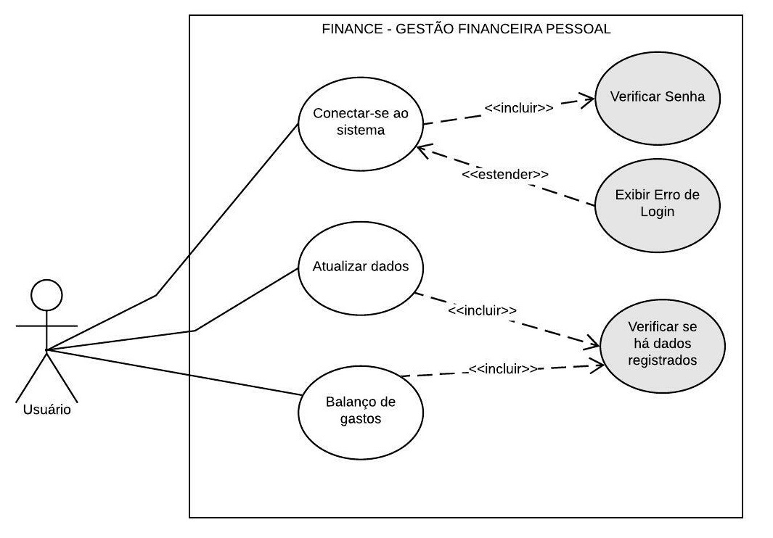

**7.0 – DIAGRAMA DE ATIVIDADE**

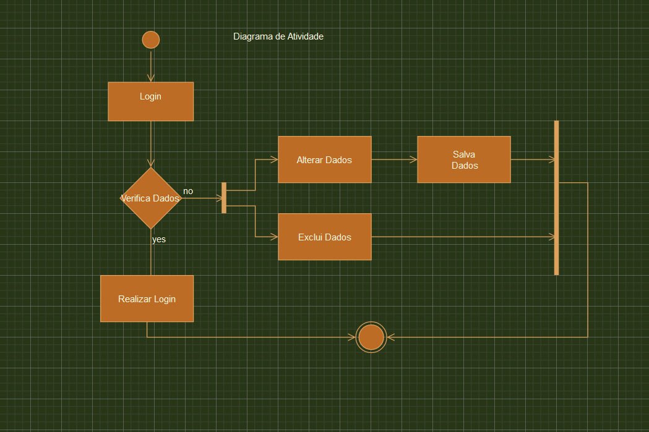

**FONTES**

64 vantagens do Node.js que provam sua grandiosidade, 06 abr. 2022. Disponível em < <https://webtribunal.net/blog/node-js-stats/#gref> >. Acesso em 20 ago. 2022.

MDN web docs. Introdução ao JavaScript, 11 nov. 2021. Disponível em:< <https://developer.mozilla.org/pt-BR/docs/Web/JavaScript/Guide/Introduction> >. Acesso em 20 out. 2022.

MongoDB, Disponível em:< <https://www.mongodb.com/pt-br> >. Acesso em 20out. 2022. ***NoSQL no desenvolvimento de aplicações Web colaborativa -*** Bernadette Farias Lóscio, Hélio Rodrigues de Oliveira, Jonas César de Sousa Pontes. Disponível em: < <https://www.addlabs.uff.br/sbsc_site/SBSC2011_NoSQL.pdf> >. Acesso mar. 2022.

Ademir José Ferreira Júnior, ***COMPARAÇÃO DOS PRINCIPAIS FRAMEWORKS JAVASCRIPT PARA DESENVOLVIMENTO WEB.*** Disponível em < <https://repositorio.animaeducacao.com.br/bitstream/ANIMA/19381/1/Artigo.pdf> >. Acesso em mar. 2022.

Sem autor, ***Comparação com outros frameworks***. Disponível em < <https://br.vuejs.org/v2/guide/comparison.html> >. Acesso em mar. 2022.

Sem autor, ***Introdução – Vue.js***. Disponível em < <https://br.vuejs.org/v2/guide/index.html> >. Acesso em mar. 2022.

Branko K, ***64 Node JS stats that proves its awesomeness in 2022***. Disponível em: < <https://webtribunal.net/blog/node-js-stats/#gref> > . Acesso em mar. 2022.